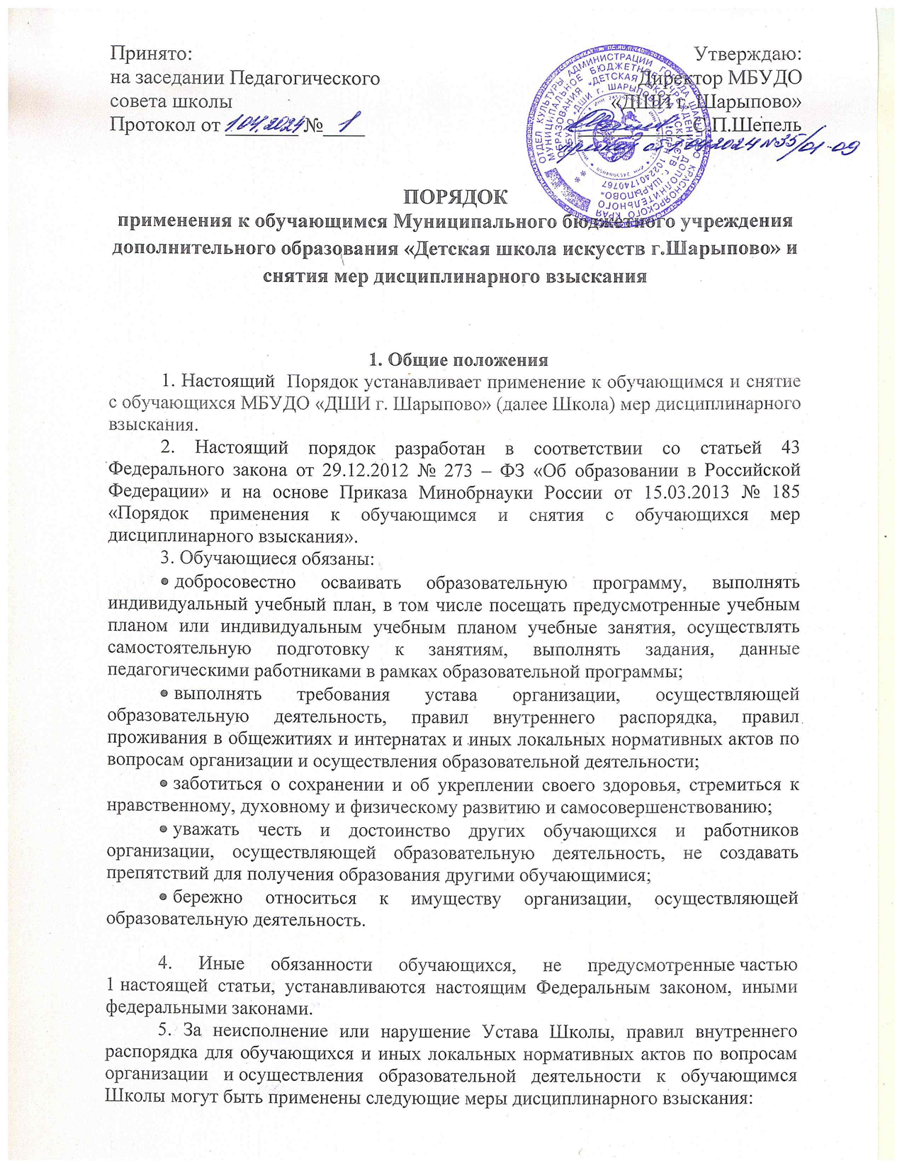
- замечание;
- выговор;
- отчисление из Школы.
6. За каждый дисциплинарный проступок может быть применена одна мера дисциплинарного взыскания.
При выборе меры дисциплинарного взыскания Школа должна учитывать тяжесть дисциплинарного проступка, причины и обстоятельства, при которых он совершен, предшествующее поведение учащегося, его психофизическое эмоциональное состояние, а также мнение Педагогического совета Школы, Совета родителей (законных представителей) несовершеннолетних обучающихся Школы.
7. Меры дисциплинарного взыскания не применяются к обучающимся:
- по образовательным программам подготовки к поступлению в Школу;
- с ограниченными возможностями здоровья (с задержкой психического развития и различными формами умственной отсталости);
- во время их болезни, каникул.
8. До применения меры дисциплинарного взыскания Школа должна затребовать от обучающегося письменное объяснение. Если по истечению трех учебных дней указанное объяснение обучающимся не представлено, то составляется соответствующий акт. Отказ или уклонение обучающегося от предоставления им письменного объяснение, не является препятствием для применения меры дисциплинарного взыскания.
9. Меры дисциплинарного взыскания применяются не позднее одного месяца со дня обнаружения проступка, не считая времени отсутствия обучающегося, указанного в пункте 7 настоящего Порядка, а также времени, необходимого на учет мнения Педагогического совета Школы, Совета родителей (законных представителей) несовершеннолетних обучающихся Школы, но не более семи учебных дней со дня представления директору Школы мотивированного мнения указанных советов и органов в письменной форме.
10. По решению Школы, за неоднократное совершение дисциплинарных проступков, предусмотренных частью 5 настоящего Порядка, допускается применение отчисления несовершеннолетнего обучающегося, достигшего возраста пятнадцати лет, из Школы как меры дисциплинарного взыскания. Отчисление несовершеннолетнего обучающегося применяется, если иные меры дисциплинарного взыскания и меры педагогического воздействия не дали результата и дальнейшее его пребывание в Школе оказывает отрицательное влияние на других обучающихся, нарушает их права и права работников Школы, а также нормальное функционирование Школы.
Отчисление несовершеннолетнего как мера дисциплинарного взыскания, не применяется, если сроки ранее примененных к обучающемуся мер дисциплинарного взыскания истекли и/или меры дисциплинарного взыскания сняты в установленном порядке.
11. Применения к обучающимся меры дисциплинарного взыскания оформляется приказом директора Школы, который доводится до обучающегося, родителей (законных представителей) несовершеннолетнего обучающегося под роспись в течении трех учебных дней со дня его издания, не считая времени отсутствия обучающегося в Школе.
Отказ обучающегося, родителей (законных представителей) несовершеннолетнего обучающегося, ознакомиться с указанным приказом под роспись оформляется соответствующим актом.
12. Обучающийся, родители (законные представители) несовершеннолетнего обучающегося вправе обжаловать в комиссию по урегулированию споров между участников образовательных отношений меры дисциплинарного взыскания и их применение к обучающемуся.
13. Решение комиссии по урегулированию споров между участниками образовательных отношений, является обязательным для всех участников образовательных отношений в Школе и подлежит исполнению в сроки, предусмотренные указанным решением.
14. Решение комиссии по урегулированию споров между участниками образовательных отношений может быть обжалована в установленном законодательством Российской Федерации порядке.
15. Если в течение года со дня применения меры дисциплинарного взыскания к обучающемуся, не будет применена новая мера взыскания, то он считается не имеющим меры дисциплинарного взыскания. Директор Школы до истечения года со дня применения меры дисциплинарного взыскания имеет право снять её с обучающегося по собственной инициативе, просьбе самого обучающегося, ходатайству родителей (законных представителей) несовершеннолетнего обучающихся.
16. Порядок принят с учетом мнения Совета родителей (протокол от 25.03.2024 №1).

